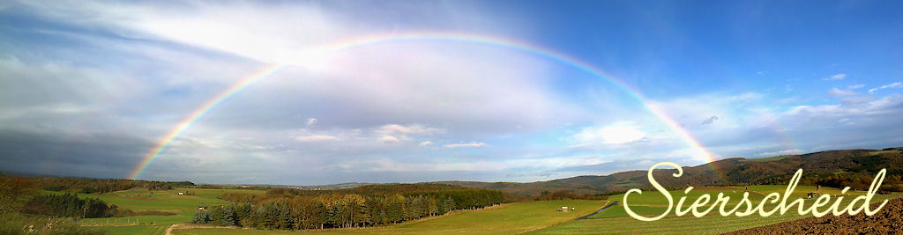
Preisliste Getränke

Bier vom Fass 0,2 ltr. 1,20 €

Stubbi / Radler 0,33 ltr. 1,50 €

Früh-Kölsch 0,33 ltr. 1,50 €

Bitburger alkoholfrei 0,33 ltr. 1,50 €

Cola / Limo; Glas 0,2 ltr. 1,20 €

Cola / Limo; Flasche 0,2/0,25 ltr. 1,50 €

Wasser; Flasche 0,25 ltr. 1,50 €

Wein; Glas 2,50 €

Schnaps 2,00 €

Die Dorfgemeinschaft Sierscheid wünscht allen Besucherinnen und Besuchern ein schönes Fest!
Preisliste Speisen

Grillsteak 2,50 €

Currywurst 1,50 €

Currywurst mit Pommes Frites 3,00 €

Bratwurst mit Brot 1,50 €

Pommes Frites 1,50 €

Salat 1,50 €

Suppen

Kürbiscremesuppe 2,50 €

Hirschgulaschsuppe 3,50 €

Die Dorfgemeinschaft Sierscheid wünscht allen Besucherinnen und Besuchern ein schönes Fest!

Preisliste Sektbar

alle Mix Getränke 0,1 Ltr. 2,50 €
- Wodka
- Jägermeister
- Jim Beam
- Bacardi
- Asbach
- Likör 43
1 Flasche +2 Mix Flaschen 35,00 €
Sekt 0,1 Ltr. 2,50 €
Flasche Sekt 15,00 €
alle Schnäpse 0,02 Ltr. 2,00 €
- Kümmerling
- Kleiner Feigling
- Eifler
- Egal
- Mormann

Die Dorfgemeinschaft Sierscheid wünscht allen Besucherinnen und Besuchern
ein schönes Fest!
Preisliste Kaffee & Kuchen

Trockener Kuchen 1,00 €
Sahne Kuchen 1,50 €
Tasse Kaffee 1,00 €

Die Dorfgemeinschaft Sierscheid wünscht allen Besucherinnen und Besuchern
ein schönes Fest!

